附件2
学籍卡填写流程

1、学生登录网络管理平台（http://jnmc.jxjy.chaoxing.com/）后，点击个人信息
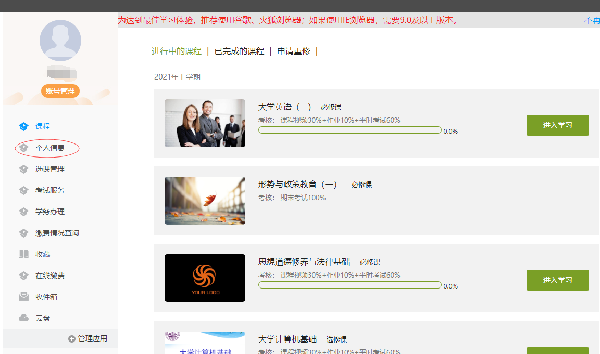
2、依次点击修改完善个人信息、家庭成员信息、过往履历信息。家庭成员信息、过往履历信息如需增加条目，点击添加进行增加条目。填写完毕后点击保存。
